Муниципальное бюджетное дошкольное образовательное учреждение
детский сад «Аистенок» п. Выгоничи

ПАСПОРТ МИНИ-МУЗЕЯ

«СОЛДАТОМ БЫТЬ – РОДИНЕ СЛУЖИТЬ»

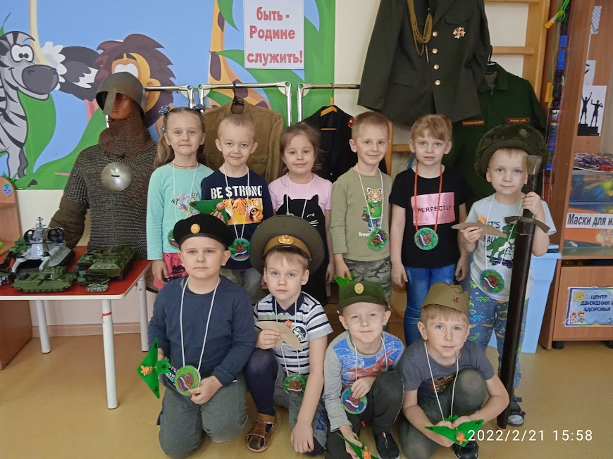

Автор: Скуратова Н.В.

Выгоничи, 2022г

Содержание:

Сведения об авторском коллективе………………......3
Паспортные данные мини-музея…………..………....4
Актуальность…………………………...………………...5
План работы по созданию мини-музея………………9
Тематический план занятий в мини-музее.………...10
Перспектива развития мини-музея……….…..……..11
Приложения………………………………………………12

СВЕДЕНИЯ ОБ АВТОРСКОМ КОЛЛЕКТИВЕ

Муниципальное бюджетное дошкольное образовательное учреждение детский сад «Аистенок» п. Выгоничи
Скуратова Наталья Васильевна
Образование: педагогическое
Должность: воспитатель
Категория: высшая кв.категория

ПАСПОРТНЫЕ ДАННЫЕ
Наименование мини-музея:
«Солдатом быть – Родине служить»
Время экспонирования: февраль 2022г.
Место экспонирования: групповая комната
Профиль музея: познавательный, исследовательский
Цель создания мини-музея:

Создание мини-музея «Солдатом быть – Родине служить» для воспитания у детей дошкольного возраста чувства патриотизма, гордости за российскую армию, уважения к защитникам отечества.

Размещение.
Мини-музей располагается в старшей группе «Ромашки», в групповой комнате. Музейные экспонаты собраны в соответствии с возрастом детей. Экспонаты размещены на вешалках и столах. Здесь же представлена детская литература, подборки картинок. В целях безопасности коллекция используются при работе с детьми совместно с воспитателем.

Содержание и экспонаты.
В мини-музее представлена форма различных видов войск и разного исторического времени. Мини-музей отличается своеобразием экспонатов – от богатырской кольчуги и оружия до коллекции современных детских военных игрушек.
Экспонаты собирались воспитателем и детьми с родителями группы.
Экспонаты мини-музея:
- Шлем, кольчуга, меч. Февраль 2022. Временное хранение. Из личной коллекции Скуратовой Н.В..
- Пилотка, гимнастерка. Февраль 2022. Временное хранение. Из личной коллекции Скуратовой Н.В..
- Комплект современной военной полевой формы. Февраль 2022. Временное хранение. Из личной коллекции Скуратовой Н.В..
- Форма Президентского полка образца 1997года. Февраль 2022. Временное хранение. Из личной коллекции Скуратовой Н.В..
- Форма Брянского кадетского корпуса им. А.Шкурного. Февраль 2022. Временное хранение. Из личной коллекции Скуратовой Н.В..
- Коллекция игрушек военной техники. Из личных коллекций детей группы.
- Наглядный дидактический материал. «Рода войск», «Армия России», «Военная техника» и др
- Энциклопедия для детей. Военная техника.
- Художественная литература: А.Митяев «Почему армия родная», «Землянка», Л.Кассиль «Рассказы о войне»

Участники:

Дети старшей группы «Ромашки»(5-6лет), воспитатель, родители воспитанников.

Актуальность

В связи с введением ФГОС ДО проблема нравственного и патриотического воспитания детей дошкольного возраста становится одной из актуальных. Нельзя быть патриотом, не чувствуя личной связи с Родиной, не зная, как любили и берегли ее наши предки, наши отцы и деды.

Патриотическое чувство не возникает само по себе. Это результат длительного целенаправленного воспитательного воздействия на человека, начиная с самого детства. Именно в дошкольном возрасте начинают закладываться основы гражданских качеств, формируются представления о человеке в обществе и высока восприимчивость к слову и действиям.

В современных условиях главным социальным и государственным приоритетом становится воспитание человека – гражданина. В проекте Национальной доктрины образования в Российской Федерации подчеркивается, что «…система образования призвана обеспечить…воспитание патриотов России».

Проблема: низкий уровень знаний об истории России, доблести защитников отечества, музейной культуре.

Использование музейной педагогики в воспитании нравственно-патриотических чувств, позволяет значительно повысить самостоятельную активность детей, развить творческое мышление, умение детей самостоятельно, разными способами находить информацию об историко-культурном наследии Родины.

Задачи:
- Систематизировать, расширять и обобщать знания о российской армии, родах войск, военной техники, доблестных защитниках отечества.
- Развивать интерес детей к истории отечества, российской армии.
- Привлекать семью к патриотическому воспитанию детей.

План работы по мини-музею
Подготовительный этап:
Подбор методической литературы по музейной педагогике.
Разработка макета мини-музея, содержания экспозиций мини-музея:
- Военная форма защитников Отечества
- Наглядный материал по ознакомлению с родами

войск Вооруженных сил РФ.
- Военная техника.
- Дидактические игры по военной тематике.
Подбор материалов для создания мини-музея: экспонатов для выставок; литературы, иллюстраций, открыток, изображающих события на тему Великой Отечественной войны, истории российской армии.
Создание коллекции картин, альбомов, презентаций и видеороликов по теме проекта: информации об участниках, памятных датах Великой Отечественной войны, городах-героях, детях-героях.
Подбор материала совместно с родителями для подготовки поздравительной газеты «Наши папы – защитники Отечества».

Основной этап.

Формы работы с детьми:
- организованная образовательная деятельность по тематике;
- В рамках образовательной деятельности расширить знания детей о российской армии, родах войск, военной технике. Познакомить детей с понятиями «музей», «музейная культура», «экспонат», разновидностями музеев, их значением, правилами поведения в них; презентациями и видеороликами о событиях и участниках Великой Отечественной войны, памятниках, памятных местах и датах; картинами советских художников по тематике проекта. Из библиотеки мини-музея дети познакомятся с книгами о Великой Отечественно войне.
- мастерская по изготовлению экспонатов музея;

Изготовление моделей военной техники из бумаги (самолёты, танки, корабли по чертежу и оригами), конструктора Лего;
- самостоятельная деятельность детей: сюжетно-ролевые игры «Пограничники», «Моряки», «Военная разведка» и др, раскрашивание раскрасок с военной техникой, рисование по впечатлениям «Военная техника».
- представление материала, собранного для мини-музея; беседы, рассказ об экспонатах.

Методы работы:

Практические: сюжетно-ролевые игры, дидактические игры, создание альбомов о военной технике, истории Отечества.

Словесные: беседы, чтение художественной литературы, разучивание стихов.

Наглядные: сбор фотоматериалов, рассматривание иллюстраций, архивных материалов, личный пример взрослых.

Формы работы с родителями:
- участие в подготовке экспонатов для музея;
- Подбор литературы по теме мини-музея.
- сбор материалов о папах проходивших службу в рядах российской армии, для альбома «Наши папы – защитники отечества».

Заключительный этап
Предполагаемый результат:
- расширение кругозора детей, систематизация и закрепление их знаний о родах войск Российской армии, форме и снаряжении солдат, военной технике.
- повышение уровня познавательного развития дошкольников в ходе совместной практической деятельности с педагогом;
- развитие творческих способностей детей по художественному творчеству в разных направлениях (рисунок, живопись, аппликация, лепка, моделирование из бумаги и конструирование);
- повышение уровня развития монологической, диалогической и связной речи детей, обогащение её эпитетами, новыми словами и выражениями, умение составлять описательные рассказы по предметам и повествовательные рассказы по сюжетным картинам;
- развитие интереса у детей к художественной и познавательной литературе;
- развитие интереса к музейной деятельности;

Продукт проектной деятельности:
- Мини – музей «Солдатом быть – Родине служить» с различными экспонатами на военную тему (форма солдат разных времён, модели военных машин, военные предметы, книги).
- Мини – библиотека с произведениями о Великой Отечественной Войне.
- Презентация проекта мини – музей «Солдатом быть – Родине служить»: для детей из других групп, педагогов и родителей.
- Публикация статьи о мини-музее в «Брянской учительской газете» и в «Российской ниве».
Мини-музей «Солдатом быть – Родине служить» универсален и может быть реализован в любой дошкольной группе.

Перспектива развития мини-музея
- Выбор места в патриотическом уголке для долговременной экспозиции мини-музея
- Подбор электронных материалов по теме музея: видеофильмы, презентации, фото - материалов.
- Создание картотеки игр, альбомов, сборников по теме мини-музея.
- Создание каталога экспонатов с подробным описанием

Литература
- Акинина Т.М., Духовно-нравственное и гражданское воспитание детей дошкольного возраста / Сост.: Акинина Т.М., Степанова Г.В., Терентьева Н.П. – М.: УЦ «Перспектива», 2012;
- Буре Р.С. Социально-нравственное воспитание дошкольников. Методическое пособие. – М.: МОЗАИКА-СИНТЕЗ, 2016;
- Ветохина А., Дмитренко З. Нравственно-патриотическое воспитание детей дошкольного возраста - СПб.: Детство-Пресс, 2012;
- Микляева Н.В. Нравственно-патриотическое и духовное воспитание дошкольников - М.: Сфера, 2013.
- Рыжова Н.А., Материалы курса «Мини-музей в детском саду как новая форма работы с детьми и родителями»: лекции, 1-4. – М.: Педагогический университет «Первое сентября», 2010.

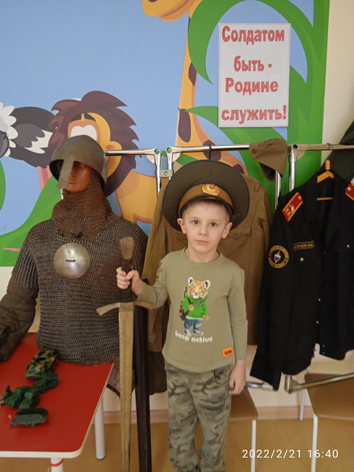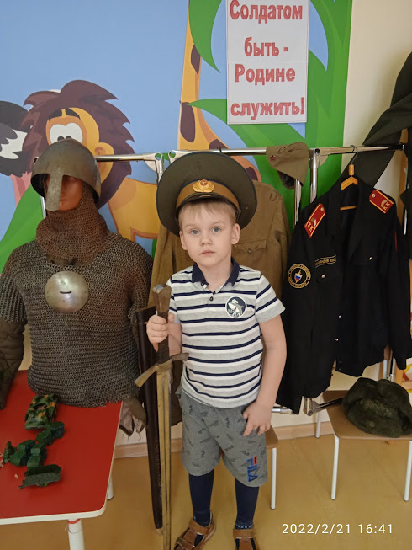

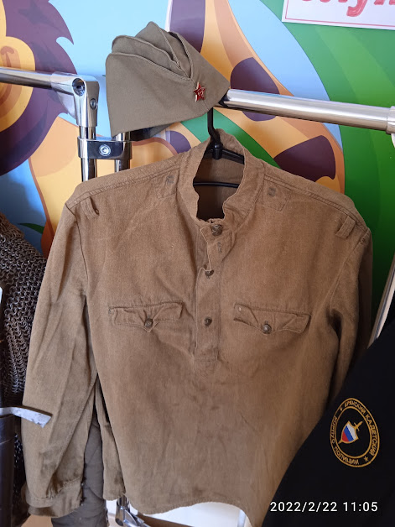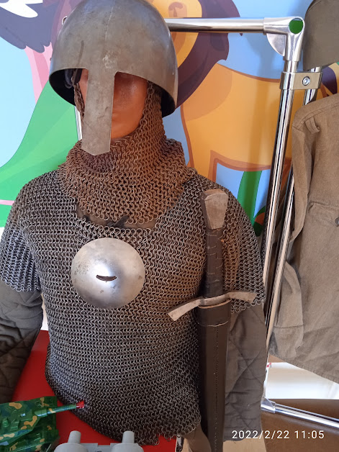

Приложение 1

Экскурсия в мини-музей «Во славу Отечества!»
Воспитатель: Здравствуйте, дорогие гости, ребята! Сегодня мы с вами совершим экскурсию в мини-музей «Во славу Отечества».
Ребенок:
Много есть разных музеев на свете,
Ходят в них взрослые, ходят и дети.
Наш же музей уникален вдвойне:
Создан он в память о страшной войне.
Той, что несла людям горе и беды,
Той, что закончилась славной Победой,
Помнить нам нужно, помнить нам важно
Всех поименно героев отважных!
Музей создавали своими руками,
И этим, пожалуй, он стал уникален.
Воспитатель: В нашем музее представлены панорамы всех родов войск: сухопутных, воздушно-космических, военно-морского флота.
Ребенок:
Летней ночью на рассвете,
Когда мирно спали дети,
Гитлер дал войскам приказ!
И послал солдат немецких
Против всех людей советских –
Это значит – против нас!
Ребенок:
На защиту нашей Родины встали все от мала до велика: мужчины, женщины, старики и даже дети.
Героями этой войны стали дети: Марат Казей, Галя Комлева, Леня Голиков, Валя Котик и другие.
В нашем музее представлен альбом «Дети – герои войны»
Ребенок:
Мальчик из села Поповки
С. Маршак
Среди сугробов и воронок
В селе, разрушенном дотла,
Стоит, зажмурившись, ребенок -
Последний гражданин села.
Испуганный котенок белый,
Обломки печки и трубы -
И это все, что уцелело
От прежней жизни и избы.
Стоит белоголовый Петя
И плачет, как старик, без слез,
Три года прожил он на свете,
А что узнал и перенес!
При нем избу его спалили,
Угнали маму со двора,
И в наспех вырытой могиле
Лежит убитая сестра.
Не выпускай, боец, винтовки,
Пока не отомстишь врагу
За кровь, пролитую в Поповке,
И за ребенка на снегу.

Ребенок:
О чем мечтают дети?
У них одна мечта:
Пусть будет на планете
Мир вечный, как весна.
Вечная слава всем защитникам нашей Родины, которые спасли мир Отчизны.
Ребенок:
Герой – почетное звание для человека. Но только в нашей стране есть города – герои.
Это почетное звание городам присвоили за героизм и мужество. Звание город-герой присвоено городам: Москва, Ленинград, Новороссийск, Тула, Смоленск, Мурманск, Волгоград (бывший Сталинград), Одесса, Керчь, Севастополь, Киев, Минск.
В нашем музее представлен альбом «Города – герои войны»
Ребенок:
Не забудем тех героев,
Что лежат в земле сырой,
Жизнь отдав на поле боя
За народ – за нас с тобой!
Слава павшим и живым
От души спасибо им!
Ребенок:
В городах, селах на площадях установлены памятники героям. Люди приходят к памятникам героев, возлагают цветы, венки.
В нашем селе тоже установлены памятники и обелиски, и мы изготовили с ребятами их макеты.
Обелиск погибшим воинам в Великой Отечественной войне, Мемориальный комплекс погибшим воинам в Великой Отечественной войне, Памятник ветеранам локальных войн, Памятник воинам-интернационалистам.
Ребенок:
Георгиевская лента – и порох, и огонь,
И горечь слёз, и радость Дня Победы.
Не просто гордый символ, а шёлковый погон,
За добрый мир, что нам добыли деды.
Георгиевская лента – и порох, и огонь –
И скорбь души, и солнце жизни новой.
Узор двухцветных линий – истории ладонь,
Судьбы орнамент... Памятное слово.
Воспитатель: Дети и родители нашего детского сада разработали и реализуют в проект «Лента Памяти». Результатом проекта является «Лента Памяти», составленная из страниц, представленных родителями, как итог поисково-исследовательской работы об участии родных и близких в Великой Отечественной войне и представление ребенком в группе.
Ежегодно в нашем детском саду проводится международная акция «Читаем детям о войне», в рамках которой дети знакомятся с произведениями о войне и встречаются с ветеранами.
Ребенок:

Фронтовые треугольники… В них и боль, и надежда, и ожидание встречи.
А знаете ли вы, что за годы войны таких фронтовых треугольников было отправлено 6 000 000 000 (6 миллиардов) штук?
Ребенок:
Пожелтевшие письма
В истертой коробке,
Как осенние листья,
Сухие и ломкие.

Фронтовых треугольников
Тонкий пакет –
Их писал в окруженье
Погибший мой дед.

Ребенок:
Вместе с детьми мы научились делать фронтовые письма, и мы хотели бы вам их подарить.

Ребенок:
В любые времена солдаты шли в бой, а на помощь им приходила военная техника.
В нашем музее мы собрали коллекцию военной техники.
Ребенок:
Вместе с родителями мы создали уникальных кукол в военной форме и создали экспозицию «После боя».
Ребенок:
После тяжелого боя солдатам хотелось отдохнуть, и они пели песни у костра и наши ребята исполнят для вас веселую песню

Дети исполняют песню «Будённовец»
Музыка Я. Дубравина. Слова М. Наринского.
1. Много Ванюши
Книжек и игрушек.
Есть хороший, самый лучший
Богатырский конь.
Цок, цок, цок —
Слышно к тишине.
Ваня с острой шашкой
Скачет на коне.
2. Всех быстрей на свете
В доме на паркете
Мчится с Ваней, словно ветер.
Богатырский конь.
Цок, цок, цок —
Слышно в тишине.
Это красный всадник
Скачет на коне.
Воспитатель: У нас в группе собраны дидактические игры на военную тематику. Мы сейчас продемонстрируем игру «Сапер».
Дети приглашают участников-гостей и демонстрируют игры

Воспитатель: На этом наша экскурсия окончена, вы можете подробнее рассмотреть экспонаты музея.

